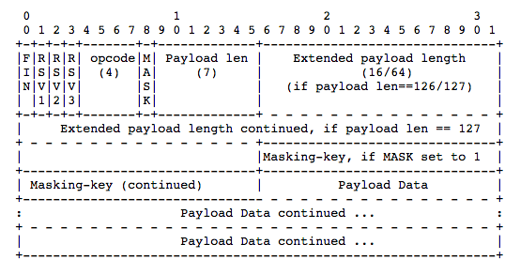

* FIN: 占1bit
  + 0表示不是消息的最后一个分片
  + 1表示是消息的最后一个分片
* RSV1, RSV2, RSV3: 各占1bit, 一般情况下全为0, 与Websocket拓展有关, 如果出现非零的值且没有采用WebSocket拓展, 连接出错
* Opcode: 占4bit
  + %x0: 表示本次数据传输采用了数据分片, 当前数据帧为其中一个数据分片
  + %x1: 表示这是一个文本帧
  + %x2: 表示这是一个二进制帧
  + %x3-7: 保留的操作代码, 用于后续定义的非控制帧
  + %x8: 表示连接断开
  + %x9: 表示这是一个心跳请求(ping)
  + %xA: 表示这是一个心跳响应(pong)
  + %xB-F: 保留的操作代码, 用于后续定义的非控制帧
* Mask: 占1bit
  + 0表示不对数据载荷进行掩码异或操作
  + 1表示对数据载荷进行掩码异或操作
* Payload length: 占7或7+16或7+64bit
  + 0~125: 数据长度等于该值
  + 126: 后续的2个字节代表一个16位的无符号整数, 值为数据的长度
  + 127: 后续的8个字节代表一个64位的无符号整数, 值为数据的长度
* Masking-key: 占0或4bytes
  + 1: 携带了4字节的Masking-key
  + 0: 没有Masking-key
  + **掩码的作用并不是防止数据泄密,而是为了防止早期版本协议中存在的代理缓存污染攻击等问题**
* payload data: 载荷数据